PW-300A多功能全自动高速枕式包装机
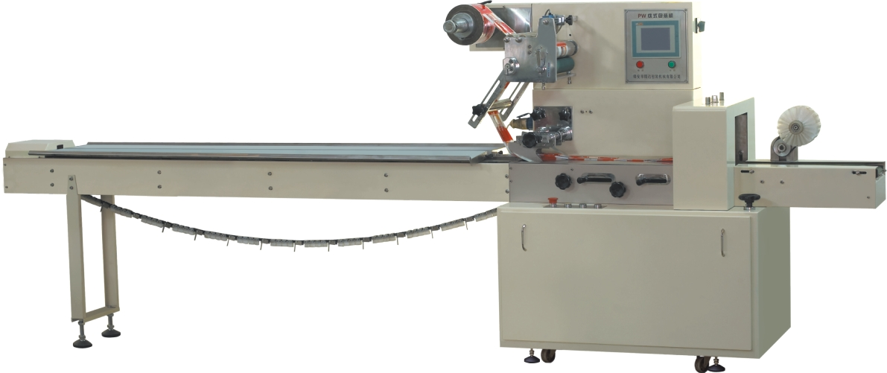
■ 主要性能和结构特点：
1、结构紧凑，性能稳定，操作简便。
2、双变频控制，袋长即设即切，无需调节空走，一步到位，省时省膜。
3、采用进口电器、触摸式人机界面，参数设定方便快捷。
4、故障自诊断功能，故障显示一目了然。
5、高感度光电眼色标跟踪，使封切位置更加准确。
6、温度独立PID控制，更好适合各种材质包膜。
7、定位停机功能，不粘刀、不费膜。
8、转动系统简洁，工作更可靠，维护保养更方便。
9、所有控制由软件实现，方便功能调整和技术升级，永不落后。
■ 适用范围：
适用于饼干、面包、月饼、蛋黄派、槟榔、糖果、药品、针筒、日用品、五金零件、纸盒或拖盘等各类固态有规则的物体的包装。
技术规格
制成袋尺寸(毫米) | 长 | 65～190mm
制成袋尺寸(毫米) | 宽 | 30～110mm
制成袋尺寸(毫米) | 高 | 5～40mm
纵封和横封封口强度(牛顿/毫米²) |  | ＞15N/mm²
包装速度(袋/分钟) |  | 40～230Bags/min
包装膜宽(毫米) |  | 80～250mm
电源规格 |  | 220V 50/60Hz 2.4KVA
整机重量(公斤) |  | 800kg
外形尺寸(长×宽×高) |  | 3780×640×1560mm

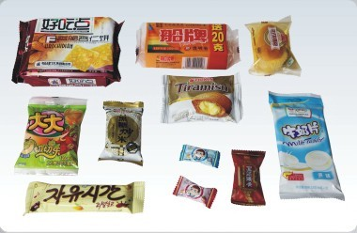
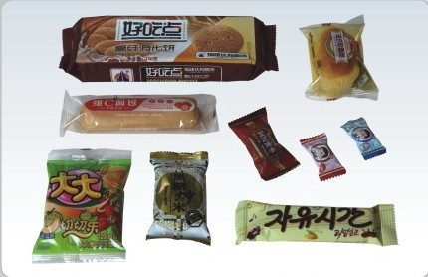
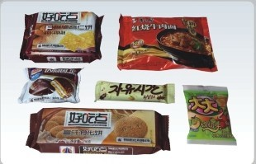
样品图片：

PW---300A型
多功能全自动高速枕式包装
配置清单
名称 | 型号及规格 | 制造厂家 | 数量
触摸屏 | GD—220 | 台湾森腾 | 1
变频器 | VFO—0.42KW | 日本松下 | 1
变频器 | VFO—0.75KW | 日本松下 | 1
可编程控制器 | FPO—32T | 日本松下 | 1
开关电源 | S—50—24 | 台湾明伟 | 1
急停开关 | XB2—BS542C | 施耐德 | 1
红绿指示灯 | XB2—BVM4C  XB2—BVB3C | 施耐德 | 2
黄红绿按扭 | XB2—BA—51C—42C—30C | 施耐德 | 3
温度模块 | PA—TC1 | JP电工 | 2
固态续电器 | YFA—25BA | 台湾亿发 | 5
光电开关 | GDJ—211 | 洞头军工 | 1
空气开关 | XB2—60C151P | 施耐德 | 3
输送电机 | Y2—802—4 | 宁波航空 | 1
送料电机 | GLW22—370—10 | 上海长城 | 1
接近开关 |  | 欧姆龙 | 1
伺服电机 | 0.4KW | 日本安川 | 1
编码器 | ZPS3.806—H03G1000BZ3 | 无锡瑞谱 | 1
中封电磁铁 |  | 欧姆龙 | 1
输送带 |  | 厦门奥立德 | 2
打码机 | MS—20 | 温州胜龙 | 1
电热欧偶 | K型 | 上海亚泰 | 3

PW-300(450)型多功能全自动高速枕式包装机装箱
清 单
序 号 | 名 称 | 数 量
一 | 产品资料
1 | 使用说明书 | 1份
2 | 产品合格证 | 1份
3 | 变频器使用手册 | 1份
4 | 色标光电眼使用说明书 | 1份
5 | 温度控制器使用说明书 | 1份
二 | 随机配件
1 | 推料块 | 2个
2 | 中封电热管 | 2根
3 | 横封电热管 | 2根
4 | 电源线 | 5米
三 | 专用工具
1 | 活动扳手（10“） | 1把
2 | 内六角扳手 | 1套
3 | 一·十字螺丝刀（大小） | 共4把
4 | 铜丝刷 | 1把
5 | 尖咀钳 | 1把

